DAY2 기업분석예습과제
キャノンマーケティングジャパングループ
1. 사업 summary
事業内容
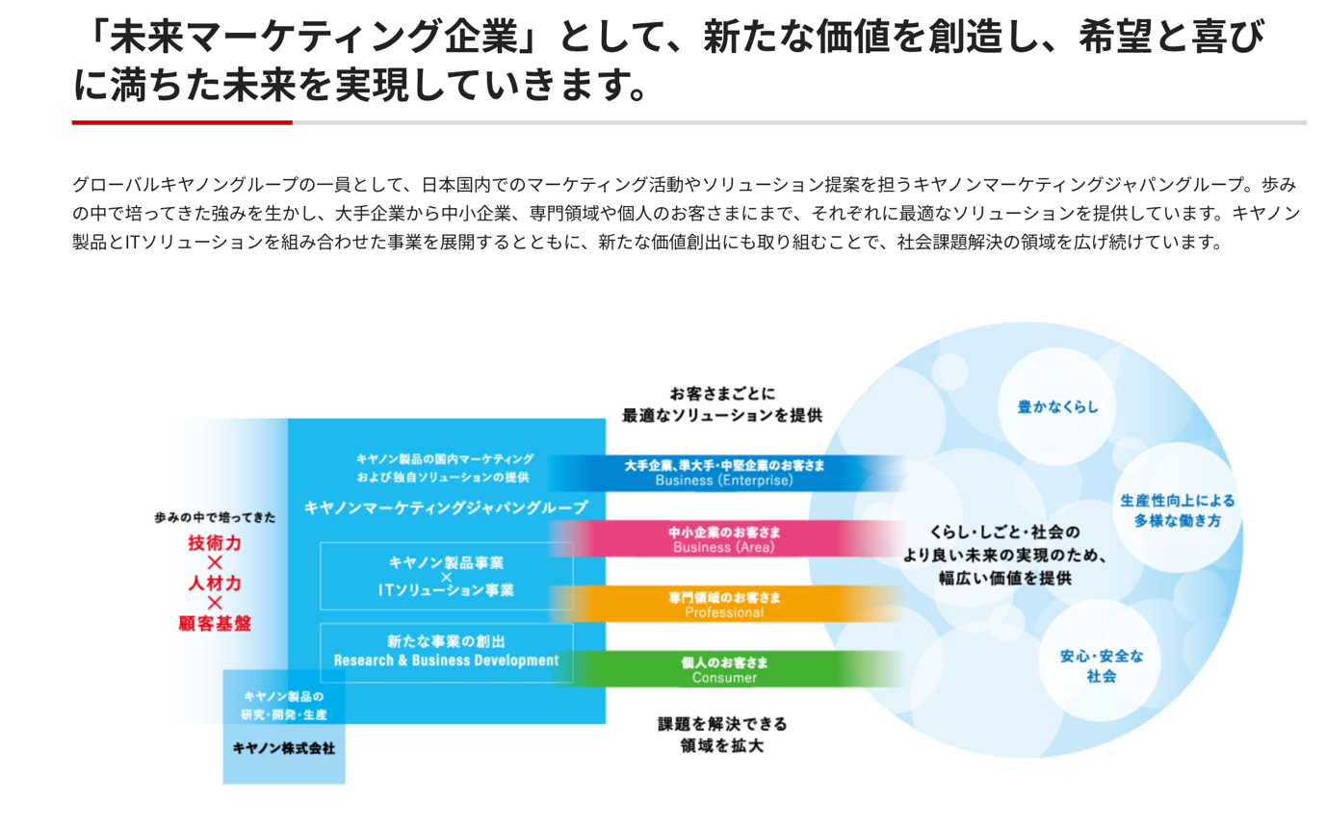
매출
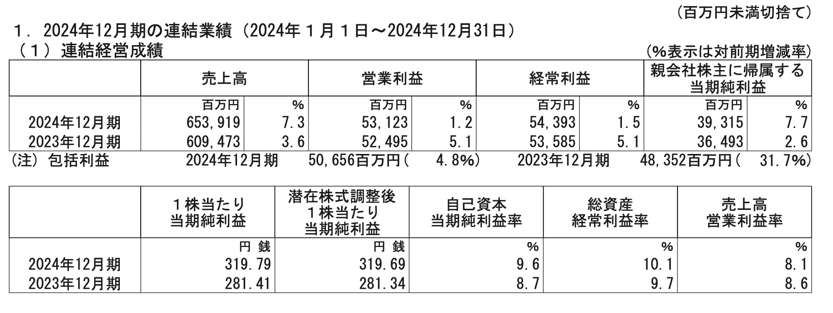
2. 연간결산서
2024年度第４四半期
https://corporate.canon.jp/-/media/Project/Canon/CanonJP/Corporate/ir/library/pdf/2024/ta-2024-4q-all.pdf?la=ja-JP&hash=D9931048B17EB75ADAD8D5F2047692A6

2023年度第4四半期
https://corporate.canon.jp/-/media/Project/Canon/CanonJP/Corporate/ir/library/pdf/2023/ta-2023-4q-all.pdf?la=ja-JP&hash=840EEE130BB20070A7A4560CE151AB34
3. 사업보고서, 회사 중장기 사업계획서
キヤノンマーケティングジャパングループ 2021-2025 長期経営構想
https://corporate.canon.jp/-/media/Project/Canon/CanonJP/Website/corporate/ir/library/pdf/2021/long-term-2021-2025.pdf?la=ja-JP&hash=C47C8C59D6B164A4BA2AB93DC5DA3D4D

4. 회사비전 또는 이념 경영자의 인사글
-경영자의 인사글
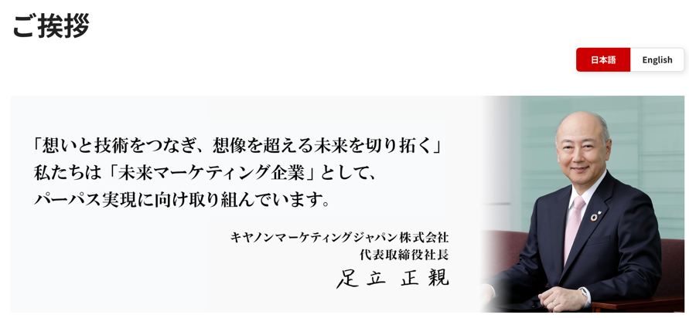
私たちは、キヤノングループの企業理念「共生」のもと、2025年ビジョン「社会・お客さまの課題をICTと人の力で解決するプロフェッショナルな企業グループ」を掲げ、キヤノン製品事業とITソリューション事業を組み合わせることで、事業を通じた社会課題の解決に取り組んでいます。
今、気候変動や少子高齢化など、私たちが直面している社会課題は複雑化・深刻化しています。こうした中、持続可能な社会を実現していくためには、未来の課題にまで目を向け、既存の枠にとらわれない新たな価値を創造し続けなければなりません。
私たちキヤノンマーケティングジャパングループは、マーケティングの力でより広範な未来の社会課題を解決し続けていくため、このたび「未来マーケティング企業」を宣言しました。
そして、グループ全社員の志を一つにして、ステークホルダーの皆さまとの共創・協業を進め、社会課題の解決を加速するべくパーパスを制定しました。「想いと技術をつなぎ、想像を超える未来を切り拓く」。
このパーパスには、私たちとお客さまの想いに、これまで培ってきた強みと多様なパートナーが持つ技術をつなぎ、イノベーションを生み出すことで、希望と喜びに満ちた未来の実現に向かって取り組んでいくという意志を込めています。
本年から新規事業の創出に取り組む「R&B（ Research & Business Development）」の専門組織を立ち上げ、パーパス実現に向けた取り組みを加速させています。
これからもキヤノングループの企業DNAである「進取の気性」を胸に、時代の先を見据えた新たな価値を創造し、想像を超える未来を切り拓いていきます。
회사비전・경영이념
[共生]
キヤノンの企業理念は、『共生』です。私たちは、この理念のもと、文化、習慣、言語、民族などの違いを問わず、すべての人類が末永く共に生き、共に働き、幸せに暮らしていける社会をめざします。
しかし、経済、資源、環境など…現在、地球上には共生を阻むさまざまな問題があります。キヤノンは、共生に根ざした企業活動を通じて、これらを解消するため、積極的に取り組んでいきます。真のグローバル企業には、顧客、地域社会に対してはもちろん、国や地域、地球や自然に対してもよい関係をつくり、社会的な責任を全うすることが求められます。
キヤノンは、「世界の繁栄と人類の幸福のために貢献していくこと」をめざし、共生の実現に向けて努力を続けます。
キャノンマーケティングジャパングループパーパス→「想いと技術をつなぎ、想像を超える未来を切り拓く」

5. 기업의 평판
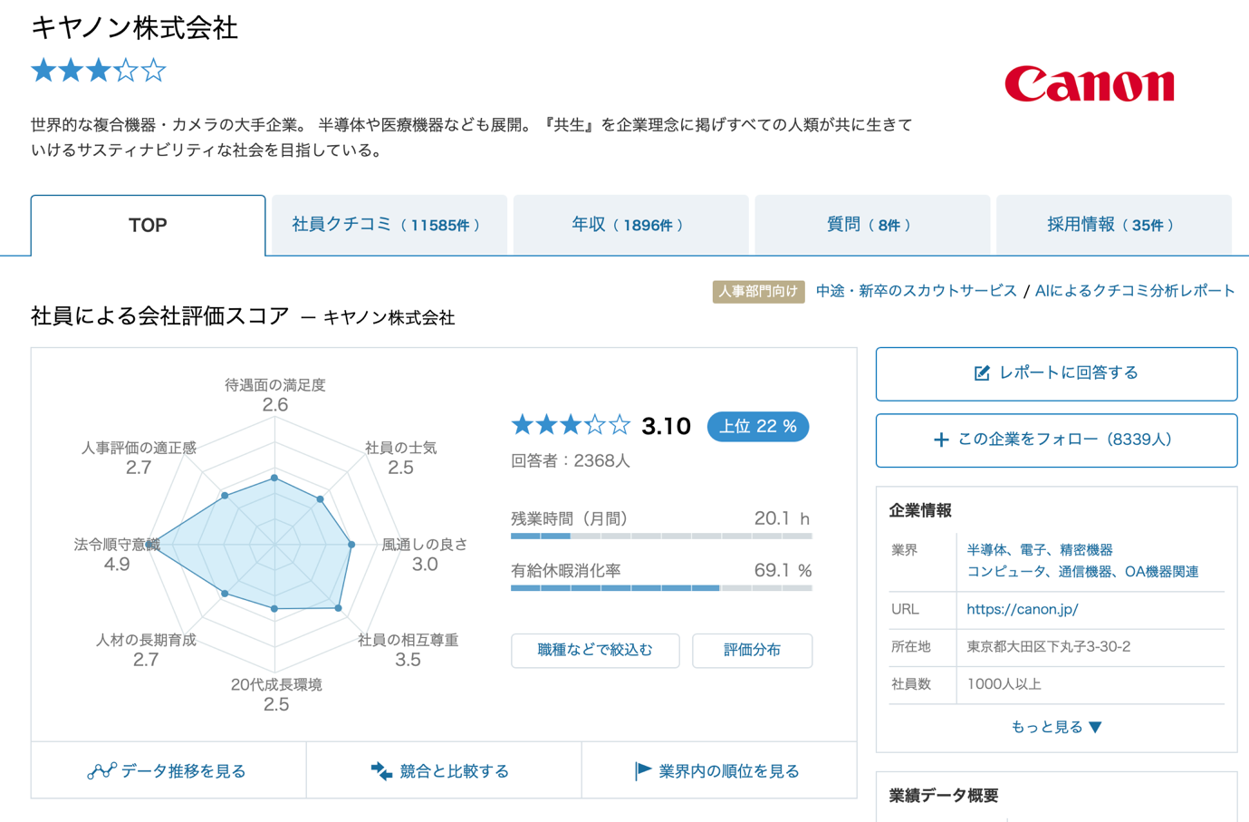
6. 작년(이번년도) 신입공고 내용
“進取の気性を発揮し、新たな価値創造で選ばれ続けるプロフェッショナルな人材”をめざしています。”
